ПОСТАВЩИК:
ООО «Вентарт Групп», +7 (495) 120-00-66, zakaz@ventart.ru

________________________________ Дата продажи:______________
(подпись, печать)

№

ПАСПОРТ/

РУКОВОДСТВО ПО ЭКСПЛУАТАЦИИ

ВЕНТИЛЯТОР КРЫШНЫЙ

ROOF-H

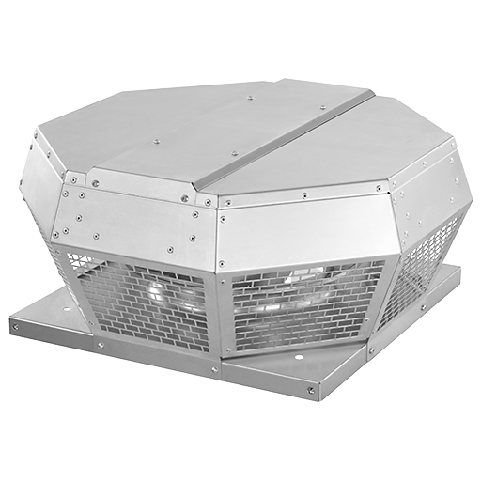

1. УКАЗАНИЯ ПО ТЕХНИКЕ БЕЗОПАСНОСТИ

● Устройства ROOF-H являются не готовыми аппаратами, а только частью оборудования. Таким образом, монтёр оборудования несет ответственность на месте за соблюдение всех соответствующих требований техники безопасности, относительно электрического подключения и защиты от прикосновения.
● Особое внимание следует обратить на защиту от прикосновения (защитная решетка или соответственно длинные трубы)
● Как электрическое подключение, так и ремонт могут осуществляться только квалифицированными электриками.
● При различных работах по установке и техническому обслуживанию следует размыкать электрическую цепь.

2. МОНТАЖ

● Опорная поверхность вентилятора должна быть горизонтальной и ровной.
● Следует учитывать дополнительную нагрузку на крышу.
● Следует предусмотреть достаточное уплотнение между крышным вентилятором и крышным цоколем.
● Для агрегатов, оснащенных тепловыми реле с внешними выводами: Двигатели должны быть оснащены тепловыми реле для защиты от перегрева, в противном случае гарантийные обязательства аннулируются. Повреждения, возникшие в результате перегрева, будут устраняться за счет потребителя.

3. УСЛОВИЯ ЭКСПЛУАТАЦИИ

● Запрещается использовать вентилятор во взрывоопасных средах!
● Запрещается использовать вентилятор с преобразователем частоты!
● Учитывать максимальную температуру окружающей среды на заводской табличке!
● Необходимо проверить соответствие напряжения питающей сети данным на заводской табличке!
● При одновременном использовании совместно с вытяжным зонтом: При одновременном использовании вытяжного зонта и камина разряжение в зоне установки камина не должно превышать 4 Па (4 x 10-5 бар). При использовании вытяжного зонта одновременно с прибором, в котором происходит сжигание газа или другого горючего топлива, необходимо обеспечить надлежащую вентиляцию помещения.
● Mин. рабочая температура -25 °C, макс. темп. окруж. среды 70 °C.
● Вентиляторы эксплуатируются в условиях умеренного (У) и тропического (Т) климата первой категории размещения по ГОСТ 15150-69.

4. ТЕХНИЧЕСКОЕ ОБСЛУЖИВАНИЕ

● Канальные вентиляторы в круглом корпусе не требуют обслуживания, за исключением чистки во время рекомендуемых перерывов.
● Попадающая с воздухом пыль со временем образует отложения в рабочем колесе и корпусе. Это приводит к сокращению эффективности и дисбалансу вентилятора, а также к сокращению срока службы.
● Рабочее колесо следует чистить кисточкой/ щеткой / тканью.
Внимание! Запрещается удалять или перемещать балансир.
● Запрещается очищать внутреннюю поверхность водой или высоким давлением.
● При помощи установки воздушного фильтра существенным образом увеличивается интервал между oчистками или устраняется необходимость oчистки.

